GAMEBOOK
Concepts
Feedbacks Release 1.2

- Sobre Luno
- Para fechar basta aplicar a cores.
- A calça deve ter um tom de verde. A intenção é formar uma cor predominante para cada Guardião. Iara – azul, Luno – verde, Aram – amarelo e Saci – vermelho.
- Com isso, fechar o Model Sheet do Luno

- Sobre Lyu:
- Retirar os óculos
- A roupa está ok. Só precisamos testar um pouco mais as cores. A bota escolhida foi a lilás. A partir dela, testar uma paleta com tons que dialoguem com a bota nos outros elementos da roupa.
- Lynn gostou da personagem mas gostaria que ela fizesse um referencia mais óbvia a nossa Lyu. Eis a nova escolha (e definitiva) para o rosto e o cabelo:
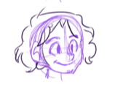

- Implemente os novos elementos e apresente mais três opções de cores das roupas.

- Sobre Iara

- OK. Utilizar no doc final de model sheet a tiara do desenho 1
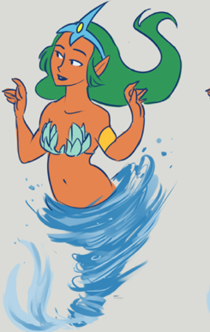

- Sobre o Saci Pereira

- Colocar um suspensório diagonal, saindo do ombro esquerdo para a bermuda.
- Aumentar o comprimento do short, colocando um pouco abaixo do joelho, como se fosse um pescador.

- Sobre Aram
- Done

- Sobre o operário

- Done, basta colocar esse padrão de cores e mais a marca da Aragon, a empresa maléfica.
